國立臺灣海洋大學

第26屆 海洋盃校際射箭邀請賽



主辦單位：國立臺灣海洋大學
承辦單位：國立臺灣海洋大學射箭社

國立臺灣海洋大學第26屆海洋盃校際射箭邀請賽活動簡章
活動名稱：第26屆海洋盃校際射箭邀請賽

活動宗旨：為推廣全民運動，增加校際射箭技藝交流，增進學生身心建康，培養積極進取的精神，特舉辦本活動。

主辦單位：國立臺灣海洋大學

承辦單位：國立臺灣海洋大學射箭社

比賽時間：中華民國102年3月9日(星期六)

比賽地點：國立臺灣海洋大學育樂館

參加對象：國立臺灣大學、國立陽明大學、國立中興大學、國立交通大學、國立中山大學、國立成功大學、國立東華大學、國立體育大學、國立臺灣體育學院、國立屏東科技大學、國立臺北科技大學、國立臺灣科技大學、國立臺東大學、國立暨南國際大學、國立臺北護理健康大學、臺南應用科技大學、臺灣警察專科學校、東海大學、聖約翰科技大學、明志科技大學、輔仁大學、實踐大學、長庚科技大學、陸軍專科學校、慈惠醫護管理專科學校、中州技術學院、臺北城市科技大學、亞太創意技術學院、長榮大學、文化大學、樹德科技大學、和春技術學院等日夜間部101學年度已註冊在學之正式學生，及社會上之射箭同好
比賽分組與制度：
反曲弓組：
大專、公開乙組(不分男女)  (18m，三環靶) | 社會人士及各校畢業校友僅限報名公開乙組，在校人士請報名大專乙組。
大專、公開乙組(不分男女)  (18m，三環靶) | 個人資格賽: 兩分鐘三支箭，一局共36箭，之後採對抗賽。
大專、公開乙組(不分男女)  (18m，三環靶) | 個人對抗賽：兩分鐘三支箭，較高分者得兩點；若同分，則一人各得一點。  五回對抗中先得六點者獲勝。  若五回結束後平手(各得五點)，則加射1箭，較接近靶心者為勝。
大專、公開乙組(不分男女)  (18m，三環靶) | 團體對抗賽:靶紙兩張，兩分鐘六支箭，一隊三人，一人一次兩箭，一靶一箭，射四回共24箭。
男、女丙組個人賽  (18m，40cm靶) | 個人資格賽: 兩分鐘三支箭，一局共36箭，之後採對抗賽。
男、女丙組個人賽  (18m，40cm靶) | 個人對抗賽：兩分鐘三支箭，較高分者得兩點；若同分，則一人各得一點。  五回對抗中先得六點者獲勝。  若五回結束後平手(各得五點)，則加射1箭，較接近靶心者為勝。
男、女丙組個人賽  (18m，40cm靶) | 團體對抗賽: 靶紙一張，一隊三人，一人一次兩箭，四回共24箭。
新生組個人賽  (18 m，中心靶)  *此組為射齡小於一年之選手方可報名 | 個人資格賽: 兩分鐘三支箭，一局共36箭，之後採對抗賽。
新生組個人賽  (18 m，中心靶)  *此組為射齡小於一年之選手方可報名 | 個人對抗賽：兩分鐘三支箭，較高分者得兩點；若同分，則一人各得一點。  五回對抗中先得六點者獲勝。  若五回結束後平手(各得五點)，則加射1箭，較接近靶心者為勝。
新生組個人賽  (18 m，中心靶)  *此組為射齡小於一年之選手方可報名 | 團體對抗賽: 靶紙一張，一隊三人，一人一次兩箭，四回共24箭。
注意事項：
- 報名團體賽之組別必須與個人賽組別一致，唯一可脫離組別之例外為向上(以0分計算)報名，不可跨校跨隊。

- 各組個人賽, 依資格賽成績排名取前16強晉級對抗賽，若人數未滿16人則取前8強，人數未滿8人則取前4強，依此類推。

- 獎勵辦法依各組個人及團體組別實際參賽人(隊)數酌予調整，若參賽人(隊)數未達6人(隊)，則依實際參賽人(隊)數減半頒發。

- 因對抗賽不易分出五、六名，故個人對抗賽將不頒發第五及第六之獎狀及獎牌。
獎勵辦法：
比賽規定：
組別 | 獎項
公開乙組個人 | 第一至三名給予獎盃、獎狀，第四給予獎牌、獎狀。
公開乙組團體對抗賽 | 第一名給予獎盃，各選手給予獎牌、獎狀。  第二、三名各選手給予獎牌、獎狀。
大專乙組個人 | 第一至三名給予獎盃、獎狀，第四給予獎牌、獎狀。
大專乙組團體對抗賽 | 第一名給予獎盃，各選手給予獎牌、獎狀。  第二、三名各選手給予獎牌、獎狀。
丙組女子個人賽 | 第一至三名給予獎盃、獎狀，第四給予獎牌、獎狀。
丙組女子團體對抗賽 | 第一名給予獎盃，各選手給予獎牌、獎狀。  第二、三名各選手給予獎牌、獎狀。
丙組男子個人賽 | 第一至三名給予獎盃、獎狀，第四給予獎牌、獎狀。
丙組男子團體對抗賽 | 第一名給予獎盃，各選手給予獎牌、獎狀。  第二、三名各選手給予獎牌、獎狀。
新生組個人賽 | 第一至三名給予獎盃、獎狀，第四給予獎牌、獎狀。
新生組團體對抗賽 | 第一名給予獎盃，各選手給予獎牌、獎狀。  第二、三名各選手給予獎牌、獎狀。
1. 未經報名之選手不得出賽及頂替，否則取消資格及該項所有成績。
2. 各組團體賽，前一人未離發射線則下一人不得超越預備線，箭頭不得外露。
3. 丙組的團體賽靶紙(40cm靶)，每校每隊只提供一張，各校選手若欲防止打箭、貫箭過度的情況，團體賽時請上報乙組。
4. 其餘比賽規則參照國際射箭總會(World Archery Federation)最新規則辦理，如有未盡事宜，則依現場狀況由主辦單位裁決處理。
比賽流程：
時間 | 活動
08:00-08:30 | 報到
08:30-09:00 | 公開練習
09:00-09:30 | 開幕典禮、領隊會議
09:30-11:30 | 上午賽程(各項目資格賽)
11:30-12:30 | 午餐、休息、團體賽報名
12:30-15:40 | 下午賽程(各項目對抗賽)
15:40-16:00 | 成績計算
16:00-16:30 | 頒獎、閉幕典禮
*比賽流程視當天實際狀況而更動。

聯絡辦法及報名方式：
- 直接連絡本社社長 陳韋翰 0988-342711
- 即日起至102年3月2日（星期六），填寫報名表（如附表1）學校、選手姓名、報名組別、選手生日及身分證字號填寫清楚（辦保險用），並留下各校聯絡電話（緊急通知用）， e-mail至 prock901@gmail.com (陳韋翰)。

注意事項：
1. 比賽場地在「育樂館」，而非射箭場。
2. 請攜帶禦寒衣物與雨具。
3. 當日提供代定便當服務，一個便當60元，報到同時，請一併向工
作人員申請。
4. 當天報名者恕不代辦保險。

繳費方式：
台中以南(含台中)學校一人350元，其餘學校報名費一人400 元，當天現場報名450元(以上皆含便當費用)。
- 可現場繳費
- 匯款帳戶：海洋大學射箭社陳韋翰
00110780258491
郵局代碼：700
- 報名截止：101年3月2日 前
國立臺灣海洋大學第26屆海洋盃校際射箭邀請賽報名表
隊名:
附表1

領隊: 聯絡電話:
姓名 | 身分證字號 | 出生年月日 | 參加組別 | 備註(有無素食者)
繳費方式：
海大射箭社誠摯的邀請您參加本次盛會

交通方式：
- 搭火車或客運至基隆火車站，可轉基隆市公車103、104至海洋大學濱海校門下車。
2. 若從祥豐校門進入本校，可參考學校地圖。
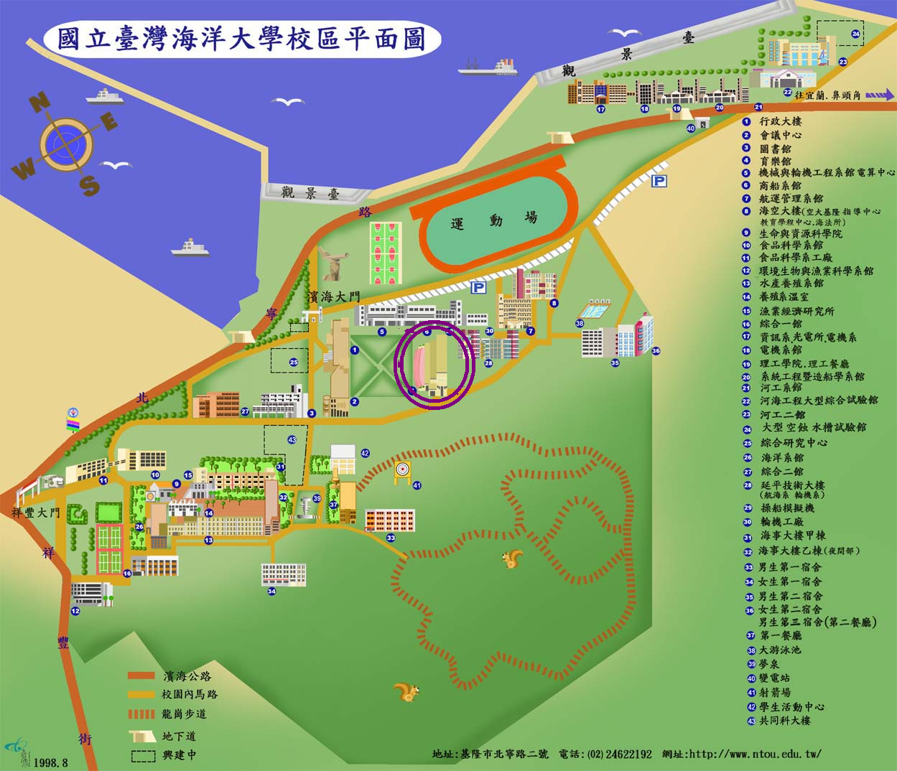
圖中紫色圈圈處即為比賽地點──育樂館。

